Индивидуальный проект.3 этап.

Операционые системы

Кочарян Никита Робертович

Содержание

# 1 Цель работы

Добавить к сайту достижения.

# 2 Задания

Список достижений. Добавить информацию о навыках (Skills). Добавить информацию об опыте (Experience). Добавить информацию о достижениях (Accomplishments). Сделать пост по прошедшей неделе. Добавить пост на тему по выбору: Легковесные языки разметки. Языки разметки. LaTeX. Язык разметки Markdown.

# 3 Выполнение лабораторной работы

1. Добавляю информацию о своих навыках благодаря редактированию файла index.md

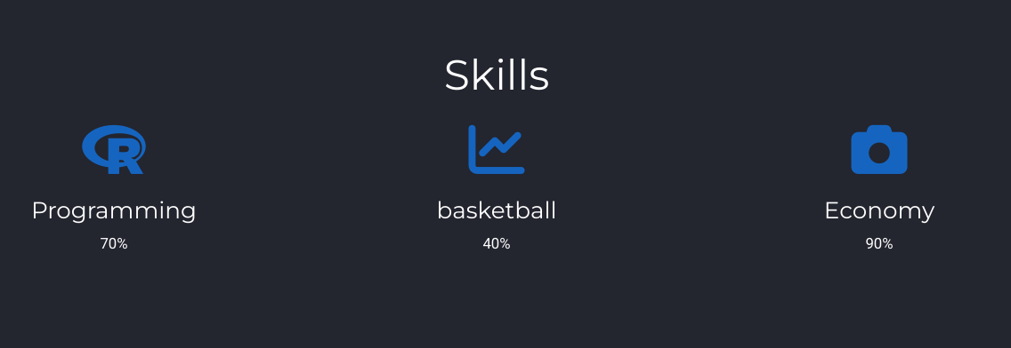

рис1

1. Добавляю информацию об опыте редактируя тот же файл index.md

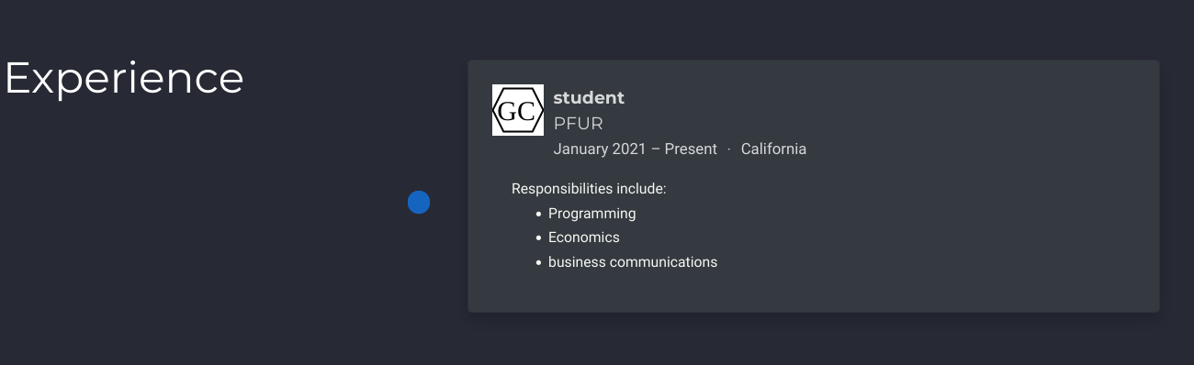

рис2

1. Добавить информацию о достижениях редактируая файл index.md

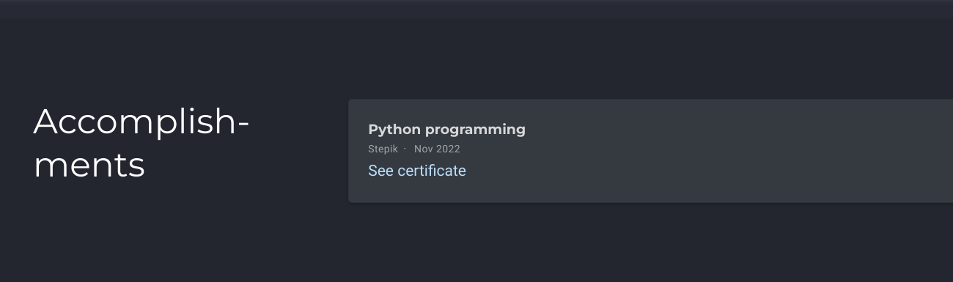

рис3

1. Создаю пост о прошедшей неделе



рис4

1. Создаю пост на тему язык разметки Markdown

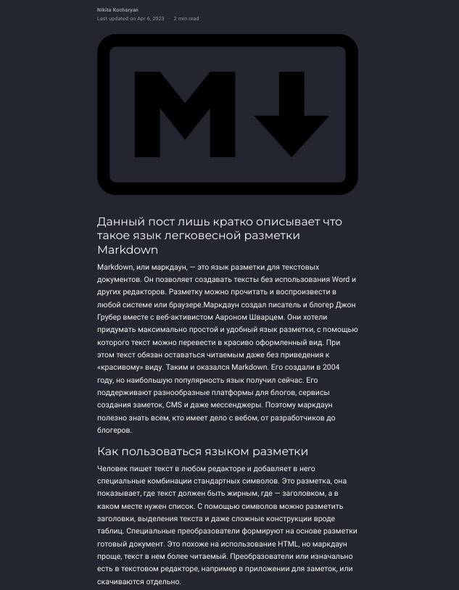 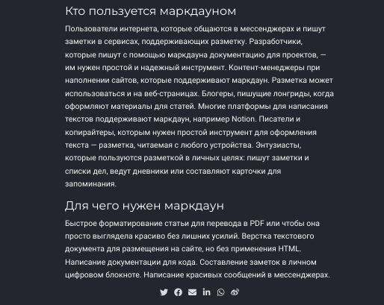

# 4 Выводы

Я научился работать с сайтом, изменять информацию о себе на нем.